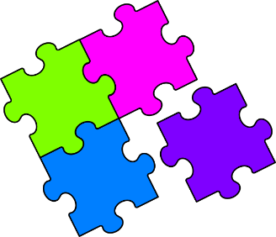
Match-Up
Composite Functions

1 | $$f\left(x\right)=x+3 g\left(x\right)=2x$$  Find $fg(x)$ |  | A | $$2x+6$$
2 | $$f\left(x\right)=10-x g\left(x\right)=3x+1$$  Find $gf(x)$ |  | B | $$4x-3$$
3 | $$f\left(x\right)=x+3 g\left(x\right)=2x$$  Find $gf(x)$ |  | C | $$x^{2}-1$$
4 | $$f\left(x\right)=2x-1$$  Find $ff(x)$ |  | D | $$\frac{2x}{2x+1}$$
5 | $$f\left(x\right)=10-x g\left(x\right)=3x+1$$  Find $fg(x)$ |  | E | $$x^{2}+2x+1$$
6 | $$f\left(x\right)=x^{2} g\left(x\right)=x-1$$  Find $fg(x)$ |  | F | $$2x+3$$
7 | $$f\left(x\right)=2x g\left(x\right)=\frac{x}{x+1}$$  Find $gf(x)$ |  | G | $$\frac{2x}{x+1}$$
8 | $$f\left(x\right)=x^{2} g\left(x\right)=x-1$$  Find $gf(x)$ |  | H | $$x^{2}-2x+1$$
9 | $$f\left(x\right)=2x g\left(x\right)=\frac{x}{x+1}$$  Find $fg(x)$ |  | I | $$31-3x$$
10 | $$f\left(x\right)=x+2 g\left(x\right)=(x-1)^{2}$$  Find $gf(x)$ |  | J | $$9-3x$$

1 | 2 | 3 | 4 | 5 | 6 | 7 | 8 | 9 | 10

